Проблема синього екрану
Основні факти про синій екран
Причини його виникнення
Шляхи вирішення проблеми синього екрану

Синій екран смерті (англ. Blue Screen of Death, BSoD) — назва повідомлення про критичну помилку операційної системи Microsoft Windows. Оскільки після появи цього повідомлення майже неможливо відновити нормальну працездатність системи, вона, як правило, передує перезавантаженню. Синій екран смерті вперше з'явився у Windows версії 3.1.
Існує два види повідомлень BSOD: для сімейства Microsoft Windows 95/98/Me і для сімейства Microsoft Windows NT/2000/XP/2003.
Термін Blue Screen of Death був запропонований Еріком Нойсом (англ. Erik Noyes) 1991 року під час роботи в службі підтримки електронної служби доставки компанії Charles Schwab and Co., Inc.
Синій екран смерті часто стає темою жартів і негативних зауважень щодо систем Microsoft Windows у середовищі комп'ютерників. Наприклад, робітники фірми Winternals створили нетипову заставку «BlueScreen Screen Saver».
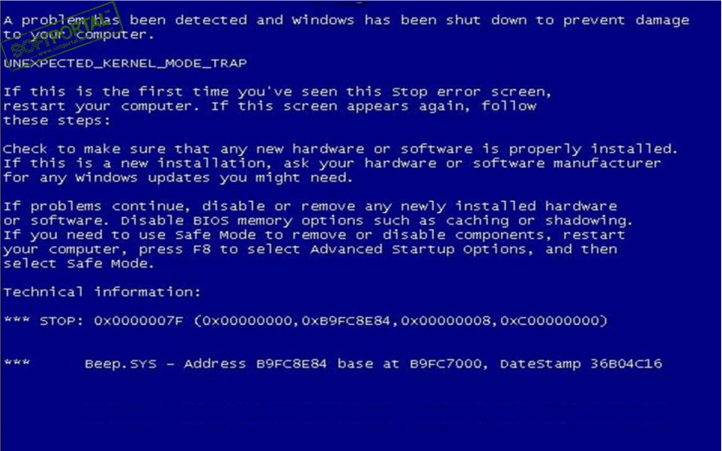
Причини виникнення синього екрану
До найбільш найпоширеніших помилок BSoD належать:
KMODE_EXCEPTION_NOT_HANDLED пов'язана зі спробою виконання невідомою або неприпустимою процесорної інструкції процесом режиму ядра. Це помилка може бути наслідком несумісності чи несправності обладнання, помилками в системній службі або драйверах.
DATA_BUS_ERROR — виявлення помилки парності в оперативній пам'яті. Ця помилка може виникати при некоректній роботі або неправильної конфігурації драйвера, збої на диску або проблеми з устаткуванням (несумісність або дефекти).
NTFS_FILE_SYSTEM. Ця помилка пов'язана з файловою системою, виникає вона в результаті збою при виконанні коду драйвера файлової системи ntfs.sys. Зазвичай проблема криється в наявності збійних кластерів чи інших порушень цілісності даних на диску або в пам'яті комп'ютера, або ж пошкодженні драйверів SCSI або IDE.
UNEXPECTED_KERNEL_MODE_TRAP. Це означає, що виникла пастка (trap), яка не підтримується ядром, або фатальна помилка (найбільш поширений приклад такої фатальної помилки — поділ на нуль). Найчастіше у виникненні цієї помилки винен збій програмного забезпечення або несправне обладнання.
KERNEL_DATA_INPAGE_ERROR. Виникнення цієї помилки синього екрану смерті говорить про те, що запитувану сторінку даних не виходить прочитати в фізичну пам'ять. Проблема зазвичай полягає в наявності вірусу, дефектах або збої оперативної пам'яті або дискового контролера, дефектному секторі файлу віртуальної пам'яті.
KERNEL_STACK_INPAGE_ERROR. Ця помилка означає, що запитувану сторінку пам'яті не вдається прочитати в фізичну пам'ять з файлу підкачки. Причиною може бути збій контролера жорстких дисків або неправильне підключення вінчестера, дефект сектора файлу віртуальної пам'яті, відсутність вільного місця на диску, дефект оперативної пам'яті, вірус в системі або конфлікт переривань.
PAGE_FAULT_IN_NONPAGED_AREA — в пам'яті відсутні запитувані дані. Це може відбуватися, наприклад, коли системі не вдається знайти необхідні дані у файлі підкачки. Винні у цій помилку найчастіше збої устаткування (дефекти пам'яті), помилка антивіруса або системної служби, проблеми з файловою системою.
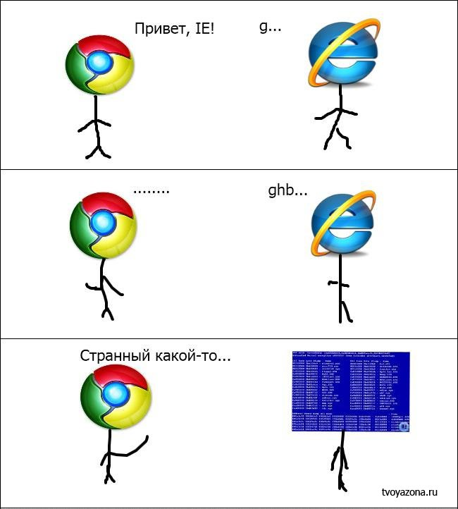

Шляхи вирішення проблеми
Повідомлення про помилку найчастішу може з’являтися в описаних нижче випадках:
- Драйвер пристрою, який потрібен завантажувальному контролеру комп’ютера, не настроєно на запуск під час процесу завантаження.
- Драйвер пристрою, який потрібен завантажувальному контролеру комп’ютера, пошкоджений.
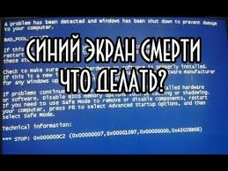
- Відомості у реєстрі Windows XP (відомості, які стосуються способу завантаження драйверів пристрою під час завантаження) пошкоджено.
- Windows XP вимагає драйвер мініпорту, щоб взаємодіяти із контролером жорсткого диска, який використовується для запуску комп’ютера. Якщо Windows XP не підтримує драйвер пристрою для контролера або Windows XP використовує пошкоджений або несумісний драйвер, потрібно замінити драйвер на дійсну копію, сумісну з контролером і Windows XP.
Драйвери для деяких пристроїв потребують інсталяції користувачем
Для виконання цих кроків потрібно ввійти до системи із правами адміністратора:
- Відкрийте диспетчер пристроїв, натиснувши кнопку Пуск, вибравши Панель керування, Система та безпека і розділі Система клацнувши Диспетчер пристроїв. Якщо буде запропоновано ввести пароль адміністратора або підтвердити видалення, введіть пароль або надайте підтвердження.
- У списку категорій устаткування знайдіть пристрій, який слід оновити, і клацніть двічі його ім’я.
- Перейдіть на вкладку Драйвер, натисніть кнопку Оновити драйвер і дотримуйтесь інструкцій. Якщо буде запропоновано ввести пароль адміністратора або підтвердити видалення, введіть пароль або надайте підтвердження.
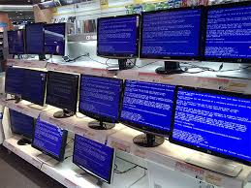

Практичне вирішення отриманої проблеми:
- З допомогою загрузочного диска, загрузити операційну систему, що є на ньому;
- Перевірити наявність у комп`ютері стандартних драйверів (atapi.sys; intelide.sys; pciide.sys; pcidex.sys)
- Якщо вони відсутні, завантажити їх з Інтернету
- Помістити їх у С:Windows\system32\drivers
- Запустити програму mergeide reg .
- В реєстрі створити папку з будь-яким іменем
- В програмі mergeide reg виправити шлях до даних драйверів
- В цій же програмі змінити прописати інші драйвери
- Вигрузити куст
- Пере загрузити комп’ютер

Виконав студент групи М-12
Остапчук Владислав

